МИНИСТЕРСТВО НАУКИ И ВЫСШЕГО ОБРАЗОВАНИЯ
РОССИЙСКОЙ ФЕДЕРАЦИИ

Учебная практика

ПОРТФОЛИО ПО ИТОГАМ УЧЕБНОЙ ПРАКТИКИ

Этап 12. Портфолио в соответствии с содержанием
тематического плана практики и установленной формы

Тема проекта:
«Мобильное приложение для ведения журнала путешественника
с картой достопримечательностей»
(LandMark App / Wanderlog)

Выполнил: студент _____________________________
Группа: _____________________________
Руководитель: _____________________________
Дата: «____» __________________ 2026 г.

Санкт-Петербург, 2026

СОДЕРЖАНИЕ

Введение
1. Сведения о проекте и условиях прохождения практики
2. Тематический план практики и перечень этапов портфолио
3. Сводная карта результатов по этапам практики
4. Этап 1. Выбор и обоснование модели проектирования
5. Этап 2. Предпроектное исследование
6. Этап 3. Выбор среды проектирования
7. Этап 4. Выделение классов, атрибутов, операций; входные и выходные данные
8. Этап 5. Ассоциации и декомпозиция предметной области
9. Этап 6. Методы получения информации о требованиях
10. Этап 7. Разработка модулей и интеграция элементов в ПО
11. Этап 8. Инспектирование и модификация программных модулей
12. Этап 9. Сборка, отладка и подготовка программного продукта
13. Этап 10. Повторное инспектирование программных модулей
14. Этап 11. Тест-кейсы, модульное и интеграционное тестирование
15. Этап 12. Портфолио — текущий этап (настоящий документ)
16. Подтверждающие материалы и ссылки на репозиторий
17. Чек-лист итоговой проверки портфолио
18. Итоговый вывод по результатам учебной практики
Приложение А. Перечень рисунков и таблиц портфолио
Приложение Б. Карта подтверждающих файлов в каталоге WIKI

Введение
Настоящий документ представляет собой итоговое портфолио учебной практики, оформленное по установленной форме и в соответствии с содержанием тематического плана. Цель документа — собрать результаты предыдущих одиннадцати этапов практики в единое, логично выстроенное изложение, которое наглядно показывает ход работы над проектом, использованные инструменты, сформированные материалы и полученный итог.
Портфолио сформировано вокруг проекта мобильного приложения «LandMark App» — сервиса для ведения журнала путешественника с картой достопримечательностей. Все приведённые в документе результаты, схемы и таблицы получены в ходе фактической работы над этим проектом. Документация по каждому этапу хранится в каталоге WIKI репозитория проекта, исходный код — в ветке create_app основного репозитория. В тексте портфолио использованы материалы, подготовленные на этапах 1–11, без произвольного дополнения.
Структура портфолио соответствует типовой форме итогового документа учебной практики: титульная часть, сведения о проекте и условиях практики, тематический план, краткое содержание каждого этапа с указанием выполненных задач, результата и подтверждающих материалов, чек-лист итоговой проверки, итоговый вывод и приложения с перечнем рисунков, таблиц и файлов.
1. Сведения о проекте и условиях прохождения практики
Программный продукт «LandMark App» (рабочее наименование Wanderlog) представляет собой мобильное приложение для ведения личного журнала путешественника с привязкой записей к карте достопримечательностей. Клиентская часть реализована на Dart с использованием фреймворка Flutter; серверная часть построена как набор микросервисов на языке Go и развёртывается через docker-compose. Связь между мобильным приложением и сервером осуществляется через API Gateway по протоколу HTTPS с обменом данными в формате JSON.
Состав серверной части: auth-service, profile-service, places-service, trips-service, journal-service, media-service, favorites-service, notifications-service, moderation-service, api-gateway, общие пакеты pkg/observability. Состав клиентской части: модули auth, trips, journal, map, profile, settings, favorites, notifications, search, admin, splash, main_shell и базовый слой core (networking, storage, design, routing, services, widgets, connectivity).
Сводная информация о проекте и условиях прохождения практики приведена в таблице 1.
Таблица 1 — Сведения о проекте и условиях практики
Параметр | Значение
Тема проекта | Мобильное приложение для ведения журнала путешественника с картой достопримечательностей
Рабочее наименование | LandMark App / Wanderlog
Тип ПО | Мобильное клиент-серверное приложение (iOS/Android)
Клиентская часть | Dart 3.4, Flutter, Riverpod, go_router, Dio, flutter_map
Серверная часть | Go, PostgreSQL, Redis, MinIO, JWT, docker-compose
Архитектура серверной части | Микросервисы: auth, profile, places, trips, journal, media, favorites, notifications, moderation, api-gateway
Точка входа сервера | API Gateway (HTTPS, JSON)
Среда разработки | VS Code, Android Studio, Xcode (для iOS-сборки)
Управление задачами | YouGile
Документация и схемы | Google Docs, draw.io, Figma, каталог WIKI в репозитории
Репозиторий проекта | https://github.com/Ilpaka/LandMark_App, ветка create_app
Период практики | 20.04.2026 – 04.05.2026
Город сдачи | Санкт-Петербург
2. Тематический план практики и перечень этапов портфолио
Тематический план практики включает двенадцать этапов. Каждый этап имеет собственное назначение, форму представления результата и подтверждающие материалы, оформленные в каталоге WIKI. Перечень этапов и связанных с ними файлов приведён в таблице 2.
Таблица 2 — Перечень этапов учебной практики и подтверждающие файлы
№ | Наименование этапа | Подтверждающий файл / каталог
1 | Выбор и обоснование модели проектирования программного продукта | WIKI/Stage_1/Stage_1.docx; as_is.drawio.png; to_be.drawio.png
2 | Предпроектное исследование | WIKI/Stage_2/Учебная практика 2 этап.docx
3 | Выбор и обоснование среды проектирования | WIKI/Stage_3/Учебная практика 3 этап.docx
4 | Выделение классов, атрибутов, операций; входные и выходные данные предметной области | WIKI/Stage_4/Учебная практика 4 этап.docx; class_diagram_landmark.drawio.png
5 | Выделение ассоциаций и декомпозиция предметной области | WIKI/Stage_5/Учебная практика 5 этап.docx; associations.drawio.png; decomposition.drawio.png
6 | Методы получения информации о требованиях к ПО | WIKI/Stage 6/Учебная практика 6 этап.docx
7 | Разработка модулей программной системы и интеграция элементов в ПО | WIKI/Stage 7/Учебная практика 7 этап.docx; module-interaction.drawio.png; incremental-integration.drawio.png
8 | Инспектирование разработанных программных модулей и их модификация | WIKI/Stage 8/Учебная практика 8 этап.docx; ветка create_app репозитория
9 | Сборка, отладка и подготовка программного продукта | Подтверждающий артефакт: исходный код в ветке create_app, файлы docker-compose.yml и Dockerfile микросервисов; оформление совмещено с этапами 8 и 10
10 | Повторное инспектирование программных модулей | WIKI/Stage 10/stage_10.docx
11 | Разработка тест-кейсов, тестовых наборов, модульных тестов и интеграционное тестирование | WIKI/Stage 11/stage_11.docx
12 | Портфолио по итогам практики | WIKI/Stage 12/stage_12_portfolio.docx (настоящий документ)
3. Сводная карта результатов по этапам практики
Для удобства проверки результатов в таблице 3 приведена сводная карта этапов: цель этапа, основные результаты и форма представления, в которой эти результаты зафиксированы в проекте.
Таблица 3 — Сводная карта результатов по этапам учебной практики
№ | Цель этапа | Основные результаты | Форма представления
1 | Определить предметную область, роли пользователей, AS-IS и TO-BE процесс, обосновать модель проектирования. | Описание предметной области; таблицы AS-IS и TO-BE; выбран смешанный подход к проектированию. | Текстовый отчёт; схемы as_is и to_be в формате draw.io / .png.
2 | Провести предпроектное исследование: ЦА, аналоги, функциональные и нефункциональные требования, приоритеты MVP. | Анализ ЦА (4 группы); сравнение аналогов RUSSPASS, Путешествуем.РФ, 2ГИС, Sputnik8; перечни F1–F10 и N1–N8; приоритеты MVP. | Текстовый отчёт с пятью таблицами.
3 | Выбрать и обосновать инструменты проектирования и разработки. | Закреплены: Google Docs, Draw.io, Figma, YouGile, Android Studio, Xcode, VS Code. | Таблица соответствия задач и инструментов.
4 | Выделить ключевые классы, атрибуты, операции, описать входные и выходные данные предметной области. | 10 классов с атрибутами, операциями и связями; диаграмма классов; таблицы входных и выходных данных. | Текстовый отчёт; диаграмма class_diagram_landmark в draw.io / .png.
5 | Выделить смысловые связи между сущностями и выполнить декомпозицию предметной области. | Перечень основных ассоциаций; таблица связей с кратностями; декомпозиция на 8 функциональных блоков; схема ассоциаций и схема декомпозиции. | Текстовый отчёт; схемы associations и decomposition в draw.io / .png.
6 | Определить методы и источники получения требований; подготовить рабочие материалы исследования. | Анкета (15 вопросов), шаблон интервью, таблица анализа аналогов, сценарий наблюдения, чек-лист обсуждения прототипа; перечни F-01..F-10 и NF-01..NF-06. | Текстовый отчёт с двенадцатью таблицами.
7 | Спроектировать модульную структуру системы и определить подход к интеграции элементов в ПО. | 17 модулей системы с входными/выходными данными; комбинированный подход с инкрементной интеграцией; 10 инкрементов; примеры API; протокол интеграционной проверки. | Текстовый отчёт; схемы module-interaction и incremental-integration в draw.io / .png; протокол.
8 | Провести инспектирование разработанных модулей и внести модификации без изменения функциональности. | Проверены 12 модулей (mobile + backend); 15 несоответствий устранены; повторная проверка показала отсутствие значимых замечаний; приложен чек-лист. | Текстовый отчёт с восемью таблицами; коммиты в ветке create_app.
9 | Собрать программный продукт, выполнить отладку и подготовить его к проверке стандартам. | Сборка через docker-compose поднимает все микросервисы; отладка mobile-приложения на iOS-симуляторе; API Gateway отвечает на /health. | Файлы docker-compose.yml, Dockerfile сервисов, история git-коммитов в ветке create_app.
10 | Провести повторное инспектирование уже собранной системы по согласованным критериям. | Проверены 12 модулей; dart analyze, dart format, gofmt, go vet, staticcheck — без замечаний; зафиксированы 4 точечных замечания учебного характера. | Текстовый отчёт с пятью таблицами; чек-лист в приложении А.
11 | Подготовить тест-кейсы, тестовые наборы, модульные тесты и провести интеграционное тестирование. | 15 тест-кейсов TC-01..TC-15; 11 наборов данных DATA-01..DATA-11; 103 модульных теста на Go и 11 на Flutter; 22 интеграционных и e2e-сценария auth-service; журнал дефектов BUG-01..BUG-03 закрыт. | Текстовый отчёт с одиннадцатью таблицами; команды запуска тестов; журнал дефектов.
12 | Сформировать итоговое портфолио, объединив материалы всех этапов в едином документе. | Настоящий документ: единая структура, описание каждого этапа, ссылки на подтверждающие файлы, чек-лист итоговой проверки, итоговый вывод. | Документ stage_12_portfolio.docx, размещённый в WIKI/Stage 12/.

4. Этап 1. Выбор и обоснование модели проектирования
Этап направлен на анализ предметной области проекта, выделение ролей участников, описание текущего (AS-IS) и целевого (TO-BE) состояния процесса, а также на выбор и обоснование модели проектирования будущего приложения.
Проект относится к сфере мобильных туристических сервисов и ориентирован на пользователей, которые хотят не только просматривать интересные места на карте, но и сохранять собственный опыт поездок в структурированном виде. Центральная идея — объединение карты достопримечательностей, личных записей и истории посещений в одном приложении.
4.1. Роли участников системы
В системе выделены три роли с разными целями использования приложения и разными ожидаемыми результатами. Их распределение приведено в таблице 4.
Таблица 4 — Роли участников системы
Роль | Функции | Действия в системе | Ожидаемый результат
Гость | Просмотр общедоступного контента | Открывает карту приложения, просматривает публичные достопримечательности и их карточки. | Получает информацию о доступных местах без создания собственного контента.
Пользователь | Ведение личного журнала и работа с собственными объектами | Создаёт приватные и публичные достопримечательности, добавляет фотографии и описание, отмечает посещённые места, формирует записи журнала. | Получает личную карту воспоминаний и структурированную историю поездок.
Администратор | Контроль качества публичного контента | Просматривает новые публичные карточки и принимает решение об их публикации или отклонении. | Поддерживает корректность и полезность общей карты достопримечательностей.
4.2. Текущее состояние процесса (AS-IS)
В исходном состоянии пользователь, желающий сохранить место и впечатления, действует через несколько несвязанных сервисов: карты, заметки, мессенджеры, галерею. Это приводит к потере контекста поездки, дублированию действий и повторному поиску уже найденных локаций. Шаги исходного процесса приведены в таблице 5.
Таблица 5 — Шаги текущего процесса AS-IS
Шаг | Участник | Действие | Проблема
1 | Пользователь | Открывает стороннее картографическое приложение и ищет интересное место. | Работа начинается в одном сервисе, но не завершается в нём.
2 | Пользователь | Пытается сохранить информацию вручную: в заметках, мессенджере или соцсетях. | Информация переносится отдельно от карты и быстро теряет структуру.
3 | Пользователь | После посещения фиксирует впечатления и фотографии в другом приложении. | Личный опыт не связан с самой локацией.
4 | Пользователь | Позже пытается восстановить историю поездки и найти нужную точку повторно. | Тратится время на повторный поиск, часть информации может потеряться.
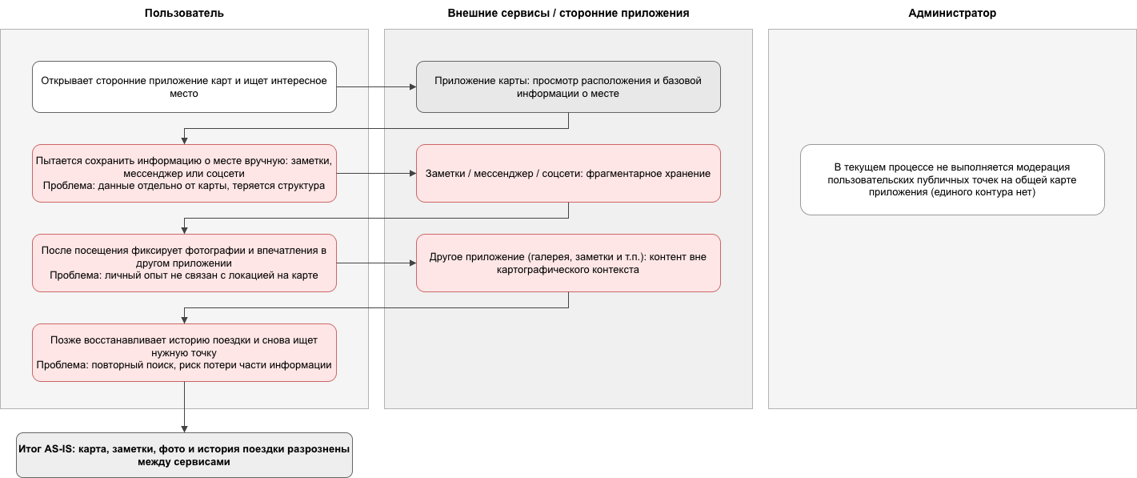
Рисунок 1 — Схема текущего процесса AS-IS: фрагментированная работа пользователя с несколькими сервисами
4.3. Целевое состояние процесса (TO-BE)
После внедрения приложения пользователь выполняет основные действия в одной системе: открывает карту, видит публичные и приватные точки, создаёт карточки мест, добавляет фотографии и описание, отмечает посещения, ведёт журнал. Публичные карточки направляются на простую модерацию администратором. Шаги целевого процесса приведены в таблице 6.
Таблица 6 — Шаги целевого процесса TO-BE
Шаг | Участник | Действие | Проблема
1 | Пользователь | Открывает приложение и просматривает карту с публичными и своими приватными точками. | Вся базовая работа начинается в одном сервисе.
2 | Пользователь | Создаёт карточку достопримечательности, добавляет описание и фотографии. | Место сразу фиксируется в структурированном виде.
3 | Пользователь | Отмечает посещение и при необходимости создаёт запись журнала. | Факт посещения и личные впечатления сохраняются вместе с контекстом.
4 | Администратор | Проверяет публичные карточки и принимает решение «Да» или «Нет». | Общая карта пополняется без полного отказа от контроля качества.
5 | Пользователь | Возвращается к карте и журналу позже. | История поездок доступна в одном месте и не требует повторного поиска.
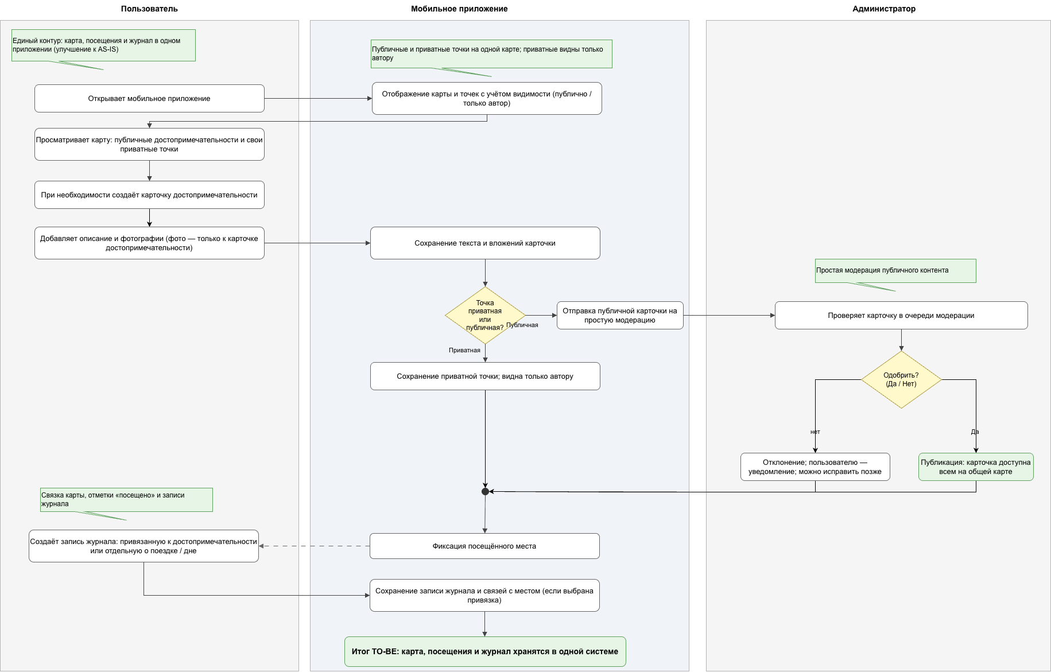
Рисунок 2 — Схема целевого процесса TO-BE: единый контур работы в одном приложении с модерацией публичных карточек
4.4. Сравнение моделей проектирования
Для сопоставления подходов рассмотрены объектно-ориентированный, процессный и смешанный варианты проектирования. Их сравнение приведено в таблице 7. Итоговый выбор сделан в пользу смешанного подхода, который позволяет описать процессы, роли, сущности и основные модули будущего приложения.
Таблица 7 — Сравнение моделей проектирования и обоснование выбора
Подход | Краткая характеристика | Преимущества для проекта | Ограничения
Объектно-ориентированный | Описывает систему через сущности, их свойства, роли и взаимосвязи. | Подходит для выделения ключевых объектов: пользователь, достопримечательность, запись журнала, фото, статус публикации. | Хуже показывает изменение пользовательского процесса от текущего состояния к целевому.
Процессный | Сосредоточен на последовательности действий участников и оптимизации сценария. | Удобен для моделирования AS-IS и TO-BE, позволяет показать улучшение процесса после внедрения приложения. | Недостаточно полно описывает структуру сущностей и логические связи между данными.
Смешанный | Сочетает описание процессов, ролей, объектов и основных модулей системы. | Лучше всего подходит для проекта, где важно показать и пользовательский сценарий, и структуру данных, и роли участников. | Требует более аккуратного описания, так как объединяет несколько точек зрения на систему.
Подтверждающий материал: WIKI/Stage_1/Stage_1.docx; диаграммы as_is.drawio.png и to_be.drawio.png. Полные исходники схем находятся в каталоге WIKI/diagrams.
5. Этап 2. Предпроектное исследование
Этап посвящён уточнению актуальности темы и подготовке первоначального перечня требований к приложению. По предварительным итогам 2025 года доля туризма в ВВП России достигла 3,1 %, что подтверждает рост значимости отрасли и спроса на удобные цифровые инструменты. На этом фоне разрабатываемое приложение позиционируется как мобильный туристический сервис с акцентом на персональный журнал путешествия.
5.1. Целевая аудитория
Выделены четыре основные группы пользователей с разными сценариями применения приложения. Их характеристики приведены в таблице 8.
Таблица 8 — Анализ целевой аудитории
Роль | Категория | Потребность / интерес
Молодой самостоятельный путешественник | Студент или молодой специалист 18–25 лет, ездит на выходные или в короткие поездки, любит сохранять впечатления и фотографии. | Хочет быстро находить достопримечательности на карте, собирать маршрут в одном месте и не терять заметки о поездке.
Организатор поездки для пары или компании | Пользователь 20–35 лет, который берёт на себя подготовку поездки, ищет места, планирует последовательность посещения. | Удобный способ фиксировать точки интереса, делить поездку по дням и быстро возвращаться к сохранённым местам.
Семейный турист | Взрослый пользователь 28–45 лет, планирует поездку вместе с семьёй, ценит удобство и сохранение воспоминаний. | Наглядная карта, простой список мест, заметки по каждой точке, фото и впечатления, без сложного интерфейса.
Исследователь своего города | Пользователь 18–40 лет, открывает новые места в своём городе и в коротких выездах. | Личная карта посещённых мест, быстрое добавление найденных точек, история мини-путешествий.
5.2. Анализ аналогов
Для сопоставления выбраны русскоязычные решения, близкие по теме к разрабатываемому продукту. Результаты анализа приведены в таблице 9. Основной вывод: между существующими сервисами остаётся свободная ниша персонального туристического дневника.
Таблица 9 — Анализ аналогов
Аналог | Сильные стороны | Ограничения | Что учесть
RUSSPASS | Объединяет несколько туристических сценариев в одном сервисе. | Фокус на подборе и покупке билетов; личный дневник путешествия не центральный. | Единый экран поездки с упором на личную историю маршрута.
Путешествуем.РФ | Готовые маршруты по России, путеводители, подборки направлений. | Работает как портал с готовым контентом; персональная фиксация поездки слабо раскрыта. | Принцип готовых сценариев поездки, дополненный записями пользователя.
2ГИС | Сильная карта, удобный поиск мест, прогулочные маршруты, офлайн. | Не закрывает задачу личного журнала и хранения впечатлений. | Сильная карта и простая работа с точками плюс журнал, фото, отметки посещения.
Sputnik8 | Поиск и онлайн-бронирование экскурсий, гидов, билетов. | Основной сценарий — выбор и бронирование экскурсии. | Идея карточек активности без построения продукта вокруг бронирования.
5.3. Функциональные и нефункциональные требования
По результатам исследования сформирован перечень функциональных (F1–F10) и нефункциональных (N1–N8) требований. Их сводка приведена в таблицах 10 и 11.
Таблица 10 — Функциональные требования (выписка)
Код | Требование | Содержание
F1 | Регистрация и авторизация пользователя | Создание учётной записи и вход в приложение для хранения личных данных о поездках.
F2 | Создание поездки | Поездка с названием, датами и кратким описанием.
F3 | Карта достопримечательностей | Карта с точками интереса и краткой информацией о местах.
F4 | Поиск и фильтрация мест | Поиск по названию, категории или расположению.
F5 | Сохранение мест в поездку | Добавление достопримечательностей в список интересующих точек поездки.
F6 | Отметка о посещении | Возможность отметить факт посещения для каждой точки.
F7 | Личный журнал | Текстовая заметка о впечатлениях для места или поездки.
F8 | Фотографии | Прикрепление фотографий к поездке или отдельной точке.
F9 | История поездок | Архив ранее созданных поездок и связанных записей.
F10 | Избранное | Сохранение интересных мест в отдельный список до начала поездки.
Таблица 11 — Нефункциональные требования (выписка)
Код | Требование
N1 | Удобство использования: основные действия — без сложного обучения и лишних переходов.
N2 | Производительность: карточки и основные экраны открываются быстро, без заметных задержек.
N3 | Надёжность хранения данных: пользовательские заметки, фото и отметки не теряются между запусками.
N4 | Безопасность: доступ к данным защищён авторизацией; ПДн передаются и хранятся с базовыми мерами защиты.
N5 | Адаптация под мобильный формат: интерфейс спроектирован под смартфон и вертикальный сценарий.
N6 | Масштабируемость по контенту без полной переработки модели данных.
N7 | Поддержка слабого интернета: кэширование основных данных о поездке и сохранённых местах.
N8 | Читаемость карты: на карте нет избыточного количества элементов, затрудняющих выбор точки.
Таблица 12 — Приоритеты MVP
Приоритет | Функции
Высокий | Карта мест, создание поездки, сохранение точек, отметка о посещении, заметки, история поездок.
Средний | Фотографии, избранное, фильтры по категориям, базовое кэширование сохранённых поездок.
Низкий / на будущее | Совместные поездки, рекомендации, социальные функции, публикация публичных маршрутов, интеграции с билетными и экскурсионными сервисами.
Подтверждающий материал: WIKI/Stage_2/Учебная практика 2 этап.docx — содержит полное описание методов исследования, анализа аналогов и итогового перечня требований.
6. Этап 3. Выбор среды проектирования
Этап посвящён выбору и обоснованию инструментов проектирования и разработки. Для каждой проектной задачи закреплён конкретный инструмент, что позволяет работать в едином контуре и не терять материалы между этапами. Закреплённые инструменты приведены в таблице 13.
Таблица 13 — Выбор инструментов проектирования и разработки
Задача проектирования | Инструмент | Что выполняется по проекту | Причина выбора
Подготовка текстовой документации | Google Docs | Описание проекта, цели, задачи, ЦА, требования, сценарии, выводы по этапам. | Удобно оформлять текстовые материалы в деловом стиле, хранить в облаке, экспортировать в DOCX/PDF.
Построение схем и диаграмм | Draw.io | Блок-схемы, схема логики работы, схема пользовательских сценариев, структура модулей. | Подходит для быстрого построения схем, даёт понятный и проверяемый результат.
Прототипирование интерфейса | Figma | Макеты экранов мобильного приложения: главный экран, карта, карточка достопримечательности, журнал, профиль. | Позволяет наглядно показать интерфейс, логику переходов и структуру взаимодействия.
Моделирование базы данных | Draw.io | ER-диаграмма сущностей проекта, таблицы и связи между ними. | Удобно использовать в одном сервисе вместе со схемами.
Организация проектных материалов и задач | YouGile | Хранение задач по этапам практики, фиксация структуры работ, контроль материалов. | Позволяет структурировать этапы и не терять материалы.
Разработка ПО (Android) | Android Studio | Разработка и тестирование Android-версии приложения. | Официальная среда для Android, содержит все необходимые инструменты.
Разработка ПО (iOS) | Xcode | Разработка и тестирование iOS-версии приложения, проверка на устройствах Apple. | Единственная полноценная среда для разработки под iOS.
Разработка ПО (универсальная) | VS Code | Работа с кодом проекта, настройка конфигураций, разработка серверной части и использование Flutter. | Лёгкий и универсальный редактор с поддержкой множества языков и расширений.
Подтверждающий материал: WIKI/Stage_3/Учебная практика 3 этап.docx; ссылки на проектные хранилища Google Drive и Figma приведены в исходном документе этапа.
7. Этап 4. Выделение классов, атрибутов, операций; входные и выходные данные
Этап направлен на формирование объектной модели предметной области. Выделены 10 ключевых классов, описаны их атрибуты, операции и связи между ними, подготовлены таблицы входных и выходных данных.
Таблица 14 — Перечень ключевых классов предметной области
№ | Класс | Назначение
1 | Пользователь | Основной участник системы: вход, профиль, путешествия, журнал, маршруты, избранное.
2 | Путешествие | Объединяет записи журнала, маршруты и места одной поездки.
3 | Запись журнала | Фиксирует событие или впечатление: текст, дата, координаты, медиа.
4 | Достопримечательность | Объект карты с названием, описанием, координатами, категорией.
5 | Категория достопримечательности | Справочник для классификации мест.
6 | Маршрут | Путь между точками, привязанный к путешествию.
7 | Точка маршрута | Отдельная точка маршрута с порядком и привязкой к достопримечательности.
8 | Медиафайл | Фотографии и иные файлы, связанные с записью журнала.
9 | Избранное | Связь пользователя с сохранёнными достопримечательностями.
10 | Уведомление | Системное сообщение для информирования пользователя.
Связи между классами выражены в виде ассоциаций и отношений принадлежности. Так, пользователь — путешествие связаны как 1 : N; путешествие — запись журнала также 1 : N; категория — достопримечательность связаны как 1 : N. Полный перечень связей отражён в исходном документе этапа.
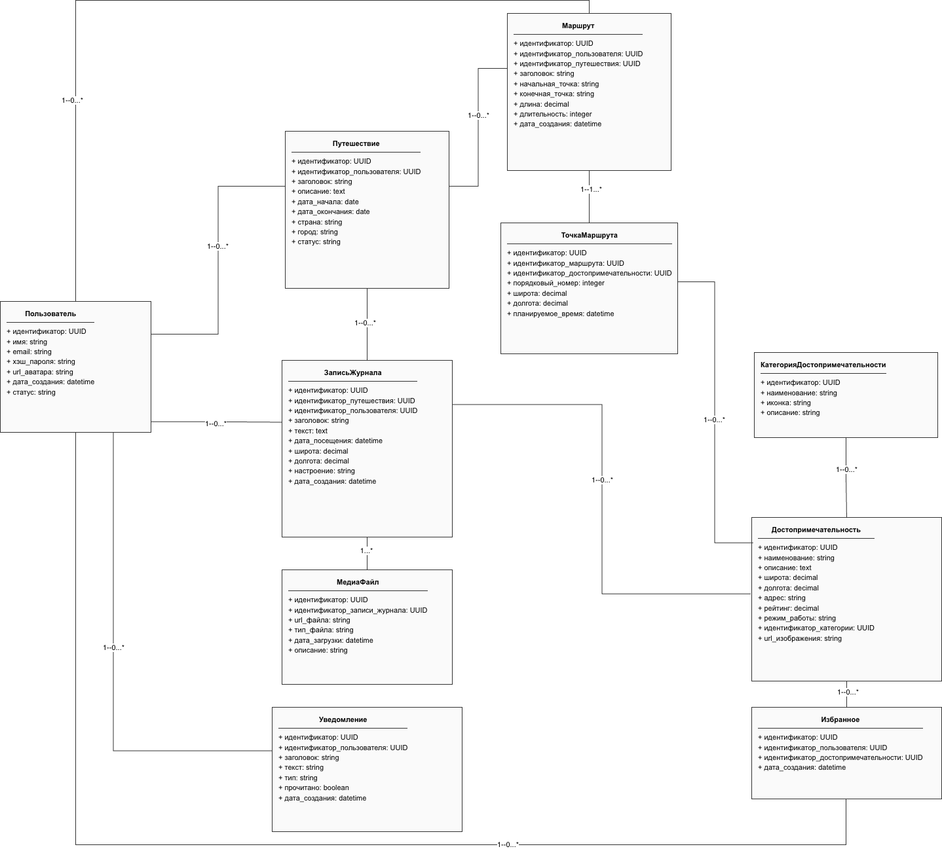
Рисунок 3 — Диаграмма классов LandMark App: ключевые сущности и связи
Таблица 15 — Входные данные предметной области (выписка)
Тип | Наименование | Источник | Назначение
Входные | Данные регистрации пользователя | Пользователь | Создание учётной записи.
Входные | Данные авторизации | Пользователь | Вход в приложение.
Входные | Параметры путешествия | Пользователь | Создание новой поездки.
Входные | Текст записи журнала | Пользователь | Сохранение впечатлений и событий.
Входные | Координаты местоположения | GPS устройства | Привязка записи или маршрута к карте.
Входные | Фотографии и файлы | Пользователь | Прикрепление медиа к записи.
Входные | Параметры поиска мест | Пользователь | Поиск достопримечательностей.
Входные | Точки маршрута | Пользователь / система | Построение маршрута.
Таблица 16 — Выходные данные предметной области (выписка)
Тип | Наименование | Источник | Назначение
Выходные | Профиль пользователя | Пользователь | Просмотр и изменение личных данных.
Выходные | Список путешествий | Пользователь | Просмотр всех поездок.
Выходные | Записи журнала | Пользователь | Просмотр истории поездки.
Выходные | Карта достопримечательностей | Пользователь | Навигация и поиск мест.
Выходные | Карточка достопримечательности | Пользователь | Просмотр информации о месте.
Выходные | Построенный маршрут | Пользователь | Планирование перемещения.
Выходные | Список избранных мест | Пользователь | Быстрый доступ к сохранённым точкам.
Выходные | Уведомления системы | Пользователь | Информирование о действиях и событиях.
Подтверждающий материал: WIKI/Stage_4/Учебная практика 4 этап.docx и диаграмма WIKI/Stage_4/class_diagram_landmark.drawio.png.
8. Этап 5. Ассоциации и декомпозиция предметной области
Этап направлен на определение смысловых связей между сущностями и логическое разбиение системы на функциональные блоки. Связи строятся вокруг пользователя, путешествия, записи журнала, карты и справочника достопримечательностей.
Таблица 17 — Основные ассоциации между сущностями (выписка)
Сущность A | Связь | Сущность B | Кратность | Значение
Пользователь | создаёт | Путешествие | 1 : N | История поездки хранится в одной записи владельца.
Путешествие | содержит | Запись журнала | 1 : N | Записи формируют основное содержание журнала.
Запись журнала | содержит | Медиафайл | 1 : N | К записи прикрепляются фотографии и материалы.
Запись журнала | привязана к | Геометка | 0..1 : 1 | Геометка позволяет показать запись на карте.
Маршрут | состоит из | Точка маршрута | 1 : N | Точки задают последовательность посещения мест.
Точка маршрута | ссылается на | Достопримечательность | 0..1 : 1 | Точка получает карточку известного места.
Достопримечательность | относится к | Категория | N : 1 | Категории позволяют фильтровать места.
Пользователь | добавляет | Избранное | M : N | Сохранение интересных мест без изменения карточки места.
Администратор | модерирует | Достопримечательность | 1 : N | Проверка корректности названий, координат, описаний.
Блок синхронизации | обменивается с | Хранилище данных | N : N | Сохранение данных между устройством и серверной частью.
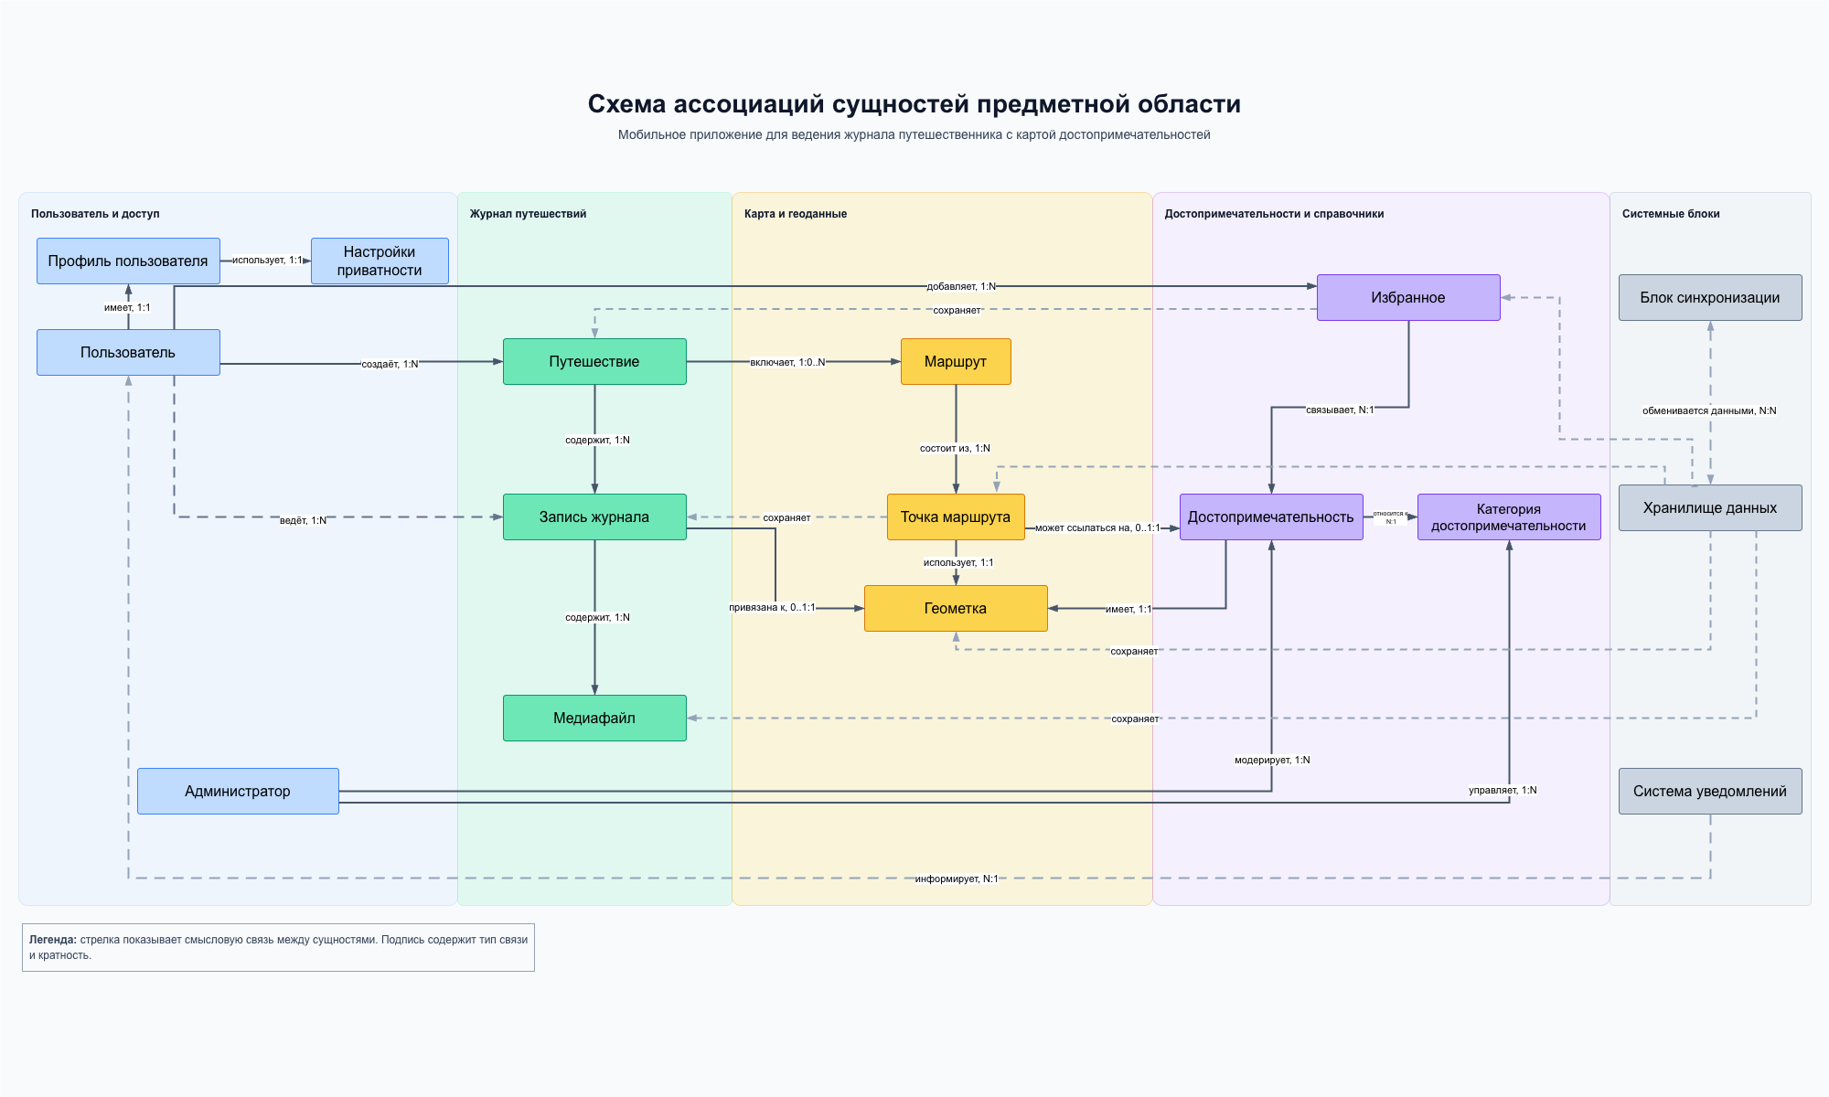
Рисунок 4 — Схема ассоциаций сущностей предметной области
Декомпозиция предметной области выполнена по функциональным зонам ответственности. Перечень блоков и их состав приведён в таблице 18.
Таблица 18 — Декомпозиция предметной области по функциональным блокам
Блок | Что включает | Назначение
Пользователи и доступ | Пользователь, профиль, настройки приватности, роли, авторизация. | Управление личными данными и доступом к функциям.
Журнал путешествий | Путешествие, запись, медиафайл, дата, описание, впечатления. | Основная функция продукта — ведение журнала.
Карта и геоданные | Геометка, маршрут, точка маршрута, координаты. | Связь записей и достопримечательностей с картой.
Достопримечательности и справочники | Достопримечательность, категория, карточка места, фото. | Структурированное хранение мест.
Избранное и подборки | Избранное, сохранённые места, пользовательские списки. | Быстрый доступ и планирование будущих поездок.
Уведомления | Уведомления, напоминания, системные сообщения. | Информирование о важных событиях.
Администрирование и модерация | Администратор, проверка карточек, управление категориями. | Качество справочника достопримечательностей.
Хранение и синхронизация | База данных, медиа-хранилище, офлайн-кэш, обмен данными. | Сохранность данных и работа на разных устройствах.
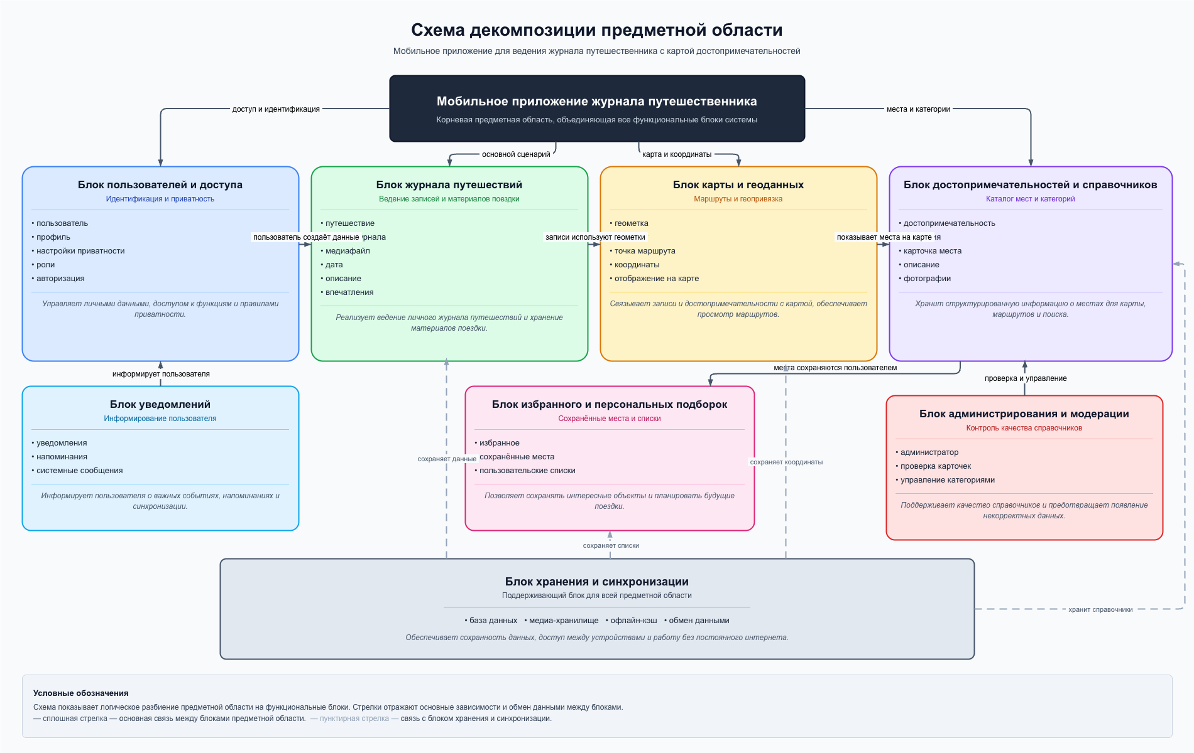
Рисунок 5 — Схема декомпозиции предметной области
Подтверждающий материал: WIKI/Stage_5/Учебная практика 5 этап.docx и диаграммы associations.drawio.png и decomposition.drawio.png.
9. Этап 6. Методы получения информации о требованиях
Этап направлен на выбор методов сбора требований и подготовку рабочих материалов исследования. Для проекта выбран комбинированный набор методов, который позволяет проверить требования с разных сторон.
Таблица 19 — Выбранные методы получения информации о требованиях
Метод | Что позволяет выяснить | Источник данных | Результат метода
Анализ аналогов | Какие функции уже используются в похожих сервисах. | Карты, туристические приложения, заметки, планировщики поездок. | Таблица сравнения и список решений для собственного проекта.
Анкетирование | Какие функции наиболее важны и как часто пользователь ведёт записи о поездках. | Потенциальные пользователи: студенты, туристы, пользователи карт и заметок. | Форма анкеты, сводная таблица ответов, выводы по приоритетам.
Интервью | Подробные боли, привычки и ожидания пользователя. | 3–5 пользователей с разным опытом поездок, преподаватель или условный заказчик. | Протоколы интервью и список уточнённых требований.
Наблюдение | Как пользователь действует при планировании или фиксации поездки. | Пользователь выполняет заданный сценарий. | Сценарий наблюдения и выявленные проблемы.
Прототипирование | Понятны ли экраны, названия функций, структура навигации. | Черновой макет в Figma, пользователь и преподаватель. | Список замечаний к интерфейсу и доработанные требования.
Анализ проектных материалов | Какие требования зафиксированы в предыдущих этапах. | Ранее подготовленные разделы, методические указания. | Перечень известных требований и список вопросов.
На основе методов подготовлены рабочие материалы: анкета на 15 вопросов, шаблон интервью по 8 блокам, таблица анализа аналогов, сценарий наблюдения и чек-лист обсуждения прототипа. Эти материалы перенесены в проект и использованы при формировании предварительных перечней требований F-01..F-10 и NF-01..NF-06.
Таблица 20 — Предварительные функциональные требования (выписка)
№ | Требование | Приоритет
F-01 | Создание поездки с названием, датами и описанием. | Высокий
F-02 | Добавление записей журнала внутри путешествия. | Высокий
F-03 | Привязка к записи даты, текста, фото и геометки. | Высокий
F-04 | Отображение записей и поездок на карте. | Высокий
F-05 | Просмотр карточек достопримечательностей. | Средний
F-06 | Поиск и фильтрация мест по категории и расположению. | Средний
F-07 | Сохранение интересных мест в рамках будущей поездки. | Средний
F-08 | Архив поездок и поиск нужной поездки. | Высокий
F-09 | Базовые настройки профиля и приватности. | Средний
F-10 | Синхронизация данных между устройством и сервером при наличии сети. | Высокий
Подтверждающий материал: WIKI/Stage 6/Учебная практика 6 этап.docx — содержит анкету, шаблон интервью, сценарий наблюдения, чек-лист прототипа и план проведения исследования.
10. Этап 7. Разработка модулей программной системы и интеграция элементов в ПО
Этап посвящён модульной декомпозиции программной системы и выбору подхода к интеграции. Выделены 17 функциональных модулей, для каждого описаны назначение, входные/выходные данные и связи. Подход к интеграции — комбинированный с основой на инкрементной интеграции: система собирается вертикальными срезами от UI до хранения данных.
Таблица 21 — Состав модулей программной системы (выписка)
№ | Модуль | Назначение
1 | Пользовательский интерфейс и навигация | Экраны, маршрутизация, состояния загрузки и ошибок.
2 | Авторизация и сессия | Регистрация, вход, выход, проверка сессии, токены.
3 | Профиль пользователя | Сведения о пользователе и настройки приватности.
4 | Журнал путешествий | Создание и управление поездками.
5 | Записи журнала | Подробные записи: текст, дата, впечатления, геометка, медиа.
6 | Медиафайлы | Добавление, предпросмотр, загрузка фото/видео.
7 | Карта и геоданные | Карта, маркеры, маршруты, текущее местоположение.
8 | Достопримечательности | Каталог точек интереса, карточки объектов.
9 | Маршруты | Объединение точек в маршрут поездки.
10 | Поиск и фильтрация | Быстрый поиск по поездкам, записям, местам.
11 | Локальное хранение | Сохранение данных на устройстве, работа без интернета.
12 | Синхронизация | Согласование данных между приложением и сервером.
13 | Уведомления | Информирование пользователя о результатах действий.
14 | Backend API | Серверный интерфейс для мобильного приложения.
15 | База данных | Постоянное хранение структурированных данных.
16 | Файловое хранилище | Долговременное хранение медиафайлов.
17 | Администрирование справочников | Поддержание актуальности справочника мест и категорий.
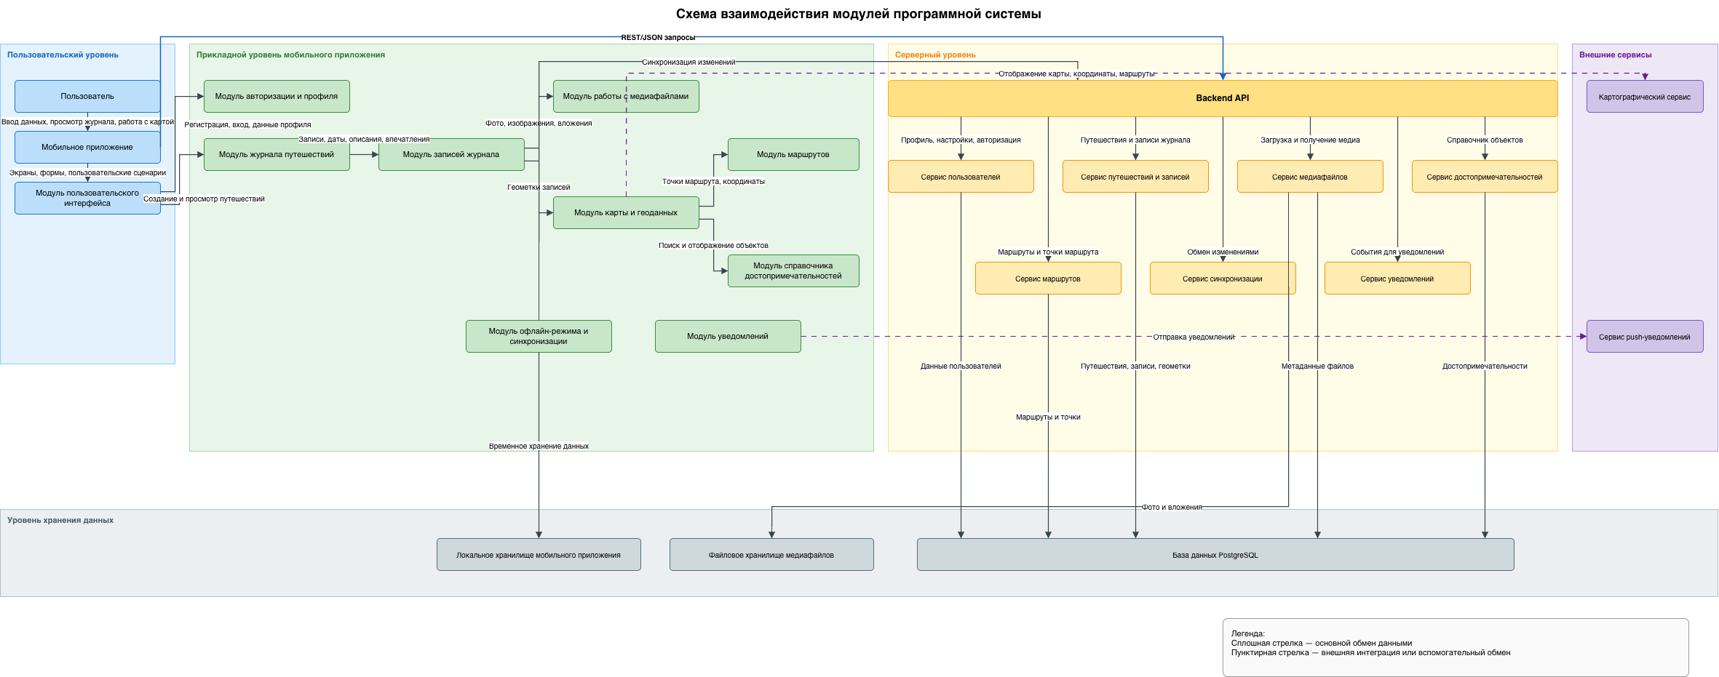
Рисунок 6 — Схема взаимодействия модулей: мобильное приложение, backend API, база данных, файловое хранилище и внешний картографический сервис
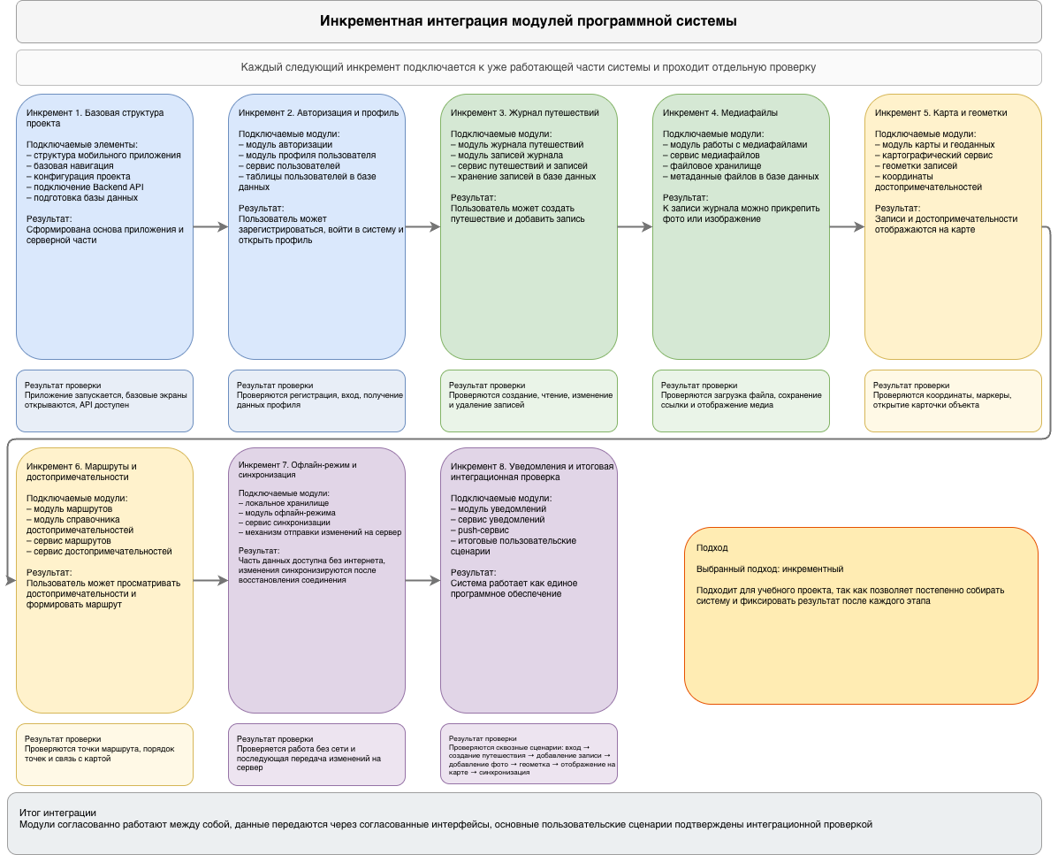
Рисунок 7 — Инкрементный порядок разработки и интеграции модулей (10 инкрементов)
Для согласованной работы модулей зафиксированы общие правила: единый формат API-ответов (success / data / error / meta); уникальный id у каждой основной сущности; обязательная связь пользовательских сущностей с user_id; полей version, updated_at, deleted_at для синхронизации; раздельная загрузка медиа через media_id и presigned URL.
Таблица 22 — Примеры основных API-интерфейсов (выписка)
Интерфейс | Назначение
POST /api/auth/login | Авторизация пользователя.
GET /api/profile/me | Получение профиля текущего пользователя.
POST /api/trips | Создание путешествия.
GET /api/trips | Получение списка путешествий.
POST /api/trips/{trip_id}/entries | Создание записи журнала.
GET /api/attractions | Получение достопримечательностей на карте.
POST /api/routes | Создание маршрута.
POST /api/media/upload-init | Инициализация загрузки файла.
POST /api/sync/push | Отправка локальных изменений на сервер.
GET /api/sync/pull | Получение серверных изменений.
Подтверждающий материал: WIKI/Stage 7/Учебная практика 7 этап.docx; диаграммы module-interaction.drawio.png и incremental-integration.drawio.png.
11. Этап 8. Инспектирование и модификация программных модулей
Этап посвящён проверке разработанных программных модулей мобильного приложения и микросервисной серверной части на соответствие принятым стандартам кодирования и устранению выявленных несоответствий без изменения функциональности. Для клиентской части использовался гайд Effective Dart с дополнениями flutter_lints, для серверной — Effective Go и набор линтеров golangci-lint поверх gofmt и go vet.
Таблица 23 — Перечень инспектируемых модулей
№ | Модуль | Слой | Технологии
1 | Модуль авторизации | mobile | Dart, Flutter, BLoC
2 | Модуль журнала путешествий | mobile | Dart, Flutter
3 | Модуль карты и геометок | mobile | Dart, Flutter, плагин карт
4 | Модуль профиля и настроек | mobile | Dart, Flutter
5 | Сетевой слой и API-клиент | mobile | Dart, Dio/HTTP
6 | auth-service | backend | Go, PostgreSQL, JWT
7 | trips-service | backend | Go, PostgreSQL
8 | journal-service | backend | Go, PostgreSQL
9 | media-service | backend | Go, объектное хранилище
10 | places-service | backend | Go, PostgreSQL
11 | API Gateway | backend | Go, reverse proxy
12 | Общие пакеты pkg | backend | Go
Таблица 24 — Сводная оценка соответствия требованиям после модификаций
Группа требований | Mobile (Dart/Flutter) | Backend (Go) | Общая оценка
Именование | Соответствует | Соответствует | Соответствует
Форматирование | Соответствует | Соответствует | Соответствует
Структура модуля | Соответствует | Соответствует | Соответствует
Обработка ошибок и данных | Соответствует | Соответствует | Соответствует
Документирование | Соответствует с замечаниями | Соответствует | Соответствует с незначительными замечаниями
Надёжность и безопасность | Соответствует | Соответствует с замечаниями | Соответствует с замечаниями, не влияющими на работу системы
По итогам этапа: выполнено 15 целевых модификаций (рефакторинг виджета авторизации с переносом сетевой логики в data-слой, вынос baseUrl/таймаутов в конфигурацию, замена двойных кавычек на одинарные, разделение длинных функций на самостоятельные методы, обогащение Go-ошибок через fmt.Errorf «...: %w», перевод SQL-запросов на параметризованные плейсхолдеры, вынесение CORS и таймаутов API Gateway в переменные окружения, перенос сервис-специфичного кода из общего pkg в internal соответствующего микросервиса).
Подтверждающий материал: WIKI/Stage 8/Учебная практика 8 этап.docx; ветка create_app репозитория; коммиты с тегами style:, refactor:, fix:.
12. Этап 9. Сборка, отладка и подготовка программного продукта
Назначение этапа — привести разработанные программные модули к состоянию работоспособного программного продукта. Содержание этапа в портфолио оформлено через подтверждающие артефакты в репозитории проекта; отдельный текстовый документ по результатам этапа в каталоге WIKI не выпускался, поскольку состояние сборки и отладки фиксируется непосредственно в коде и в истории git-коммитов ветки create_app.
Сборка серверной части выполняется командой docker-compose -f backend/docker-compose.yml up -d из корня репозитория. После запуска все микросервисы (auth, profile, places, trips, journal, media, favorites, notifications, moderation) и API Gateway становятся доступны через единую точку входа, что подтверждается ответом эндпоинта GET /health на порту 8080. Зависимости (PostgreSQL 16, Redis, MinIO) поднимаются вместе с сервисами; healthcheck Postgres контролирует готовность БД через pg_isready.
Отладка мобильного приложения проводилась в Visual Studio Code и Android Studio с запуском на iOS- и Android-симуляторах. Проверены пользовательские сценарии входа, создания поездки, ведения журнала, работы карты, загрузки фотографий и уведомлений. Перечень ключевых модулей мобильного приложения и микросервисов, охваченных сборкой и отладкой, приведён в таблице 25.
Таблица 25 — Состав программного продукта по итогам сборки
Часть | Состав | Подтверждение
Серверная часть | auth-service, profile-service, places-service, trips-service, journal-service, media-service, favorites-service, notifications-service, moderation-service, api-gateway, общие пакеты pkg/observability. | backend/docker-compose.yml; Dockerfile в каталоге каждого микросервиса; ответ GET http://localhost:8080/health после запуска.
Клиентская часть | Модули auth, trips, journal, map, profile, settings, favorites, notifications, search, admin, splash, main_shell; базовый слой core (networking, storage, design, routing, services, widgets, connectivity). | landmark_app/lib/features и landmark_app/lib/core; запуск через flutter run на iOS- и Android-симуляторах.
Хранилища | PostgreSQL 16, Redis 7, MinIO для медиа. | Сервисы postgres, redis, minio в backend/docker-compose.yml; healthcheck pg_isready.
Конвейер сборки | Локальный docker-compose; GitHub Actions CI; schemathesis-проверка контрактов API. | Коммит phase 11: Prometheus/Grafana observability + GitHub Actions CI и phase 11 DoD: cover-check + Grafana dashboard + CI schemathesis в истории ветки create_app.
Подтверждающий материал: исходный код в ветке create_app, файлы backend/docker-compose.yml, Dockerfile микросервисов, пакет landmark_app/pubspec.yaml. Состояние сборки и стабильность отладки дополнительно подтверждены результатами повторного инспектирования (этап 10) и тестирования (этап 11), которые провели проверки именно на собранной и отлаженной версии продукта.
13. Этап 10. Повторное инспектирование программных модулей
Этап посвящён содержательной повторной инспекции уже собранной и отлаженной версии системы по тем же группам критериев, по которым проводилась первичная проверка. Цель — подтвердить, что после внесённых модификаций код продолжает соответствовать правилам оформления и пригоден к этапам тестирования и демонстрации.
Используемые инструменты приведены в таблице 26.
Таблица 26 — Инструменты повторного инспектирования
Инструмент | Назначение | Применяется к
Visual Studio Code | Ручной просмотр и анализ структуры проекта. | Клиент и сервер
dart analyze | Статический анализ Dart-кода по analysis_options.yaml. | Мобильное приложение
dart format | Проверка соответствия единому форматированию. | Мобильное приложение
gofmt -l | Поиск Go-файлов, отличных от канонического форматирования. | Микросервисы Go
go vet | Анализ Go-кода на типовые программные дефекты. | Микросервисы Go
staticcheck | Расширенная статическая проверка Go-кода (SA, ST, U). | Микросервисы Go
GitHub diff | Сравнение текущего состояния модулей с предыдущими ревизиями. | Клиент и сервер
Таблица 27 — Сводная оценка по группам критериев
Группа критериев | Оценка | Комментарий
Именование | Соответствует | Имена идентификаторов в Dart и Go выдержаны в соответствующих стилях.
Форматирование | Соответствует | dart format и gofmt -l не предлагают изменений.
Структура проекта | Соответствует | Слои клиентской части (data/domain/presentation) и серверных модулей (domain/app/ports/adapters/http) разграничены.
Комментарии и документация | Соответствует с замечанием | README актуален; комментарий к dev_code должен сопровождать удаление поля при релизе.
Логическая целостность | Соответствует | Контракт API между мобильным приложением и сервером единообразен.
Избыточность и дублирование | Соответствует | Общие компоненты вынесены в lib/core и backend/pkg.
Безопасность кода | Соответствует с замечанием | Замечания относятся к учебной сборке (демо-учётные данные и поле dev_code).
Оставшиеся замечания относятся к разделению учебной и продуктовой конфигураций и не препятствуют выходу проекта на этапы тестирования и демонстрации. К ним относятся: удаление демонстрационных учётных данных из login_page.dart перед релизной сборкой; скрытие возврата dev_code в /v1/auth/register под флагом окружения AUTH_DEV_OTP; замена пустого catch (_) в onError-перехватчике ApiClient на запись в логгер уровня warning; сохранение распределения слоёв data/domain/presentation при появлении новых фич.
Подтверждающий материал: WIKI/Stage 10/stage_10.docx; скриншоты вывода dart analyze, dart format, gofmt -l, go vet, staticcheck в каталоге WIKI/Stage 10/screens (см. приложение Б исходного отчёта).
14. Этап 11. Тест-кейсы, модульное и интеграционное тестирование
Этап посвящён переходу от проверки качества кода к проверке поведения системы. Подготовлены тест-кейсы, тестовые наборы данных, модульные тесты для прикладного слоя сервисов и доменных утилит мобильного приложения, а также интеграционные и e2e-сценарии для auth-service.
Стратегия тестирования распределена по трём уровням: модульный, интеграционный и ручные пользовательские сценарии. Их распределение приведено в таблице 28.
Таблица 28 — Уровни тестирования
Уровень | Что проверяется | Что показано в проекте
Модульный (unit) | Отдельные функции, методы, доменные модели и прикладные сервисы изолированно. | Тесты app/service.go во всех микросервисах с hand-rolled mock-стораджами; тесты доменных сущностей и хранилища черновиков в Flutter.
Интеграционный | Совместная работа нескольких модулей или подсистем. | Каталоги auth-service/tests/integration и auth-service/tests/e2e/auth с тегом сборки integration и httptest-сервером.
Ручные пользовательские | Сценарии, требующие визуального подтверждения. | Прогоны на iOS-симуляторе, Postman-коллекция через api-gateway.
Таблица 29 — Тест-кейсы (выписка по ключевым сценариям)
ID | Сценарий | Ожидаемый результат | Статус
TC-01 | Регистрация: успешный сценарий | HTTP 200; verification_id; dev_code OTP в логе. | Пройден
TC-02 | Регистрация: слабый пароль | HTTP 400 ErrBadRequest; запись в БД не создаётся. | Пройден
TC-03 | Вход до подтверждения e-mail | HTTP 403; токены не выдаются. | Пройден
TC-04 | Вход: неверный пароль | HTTP 401; счётчик неудачных попыток инкрементируется. | Пройден
TC-05 | Получение профиля /v1/auth/me | HTTP 200; user_id и phone/email. | Пройден
TC-06 | Профиль без токена | HTTP 401; код auth_required. | Пройден
TC-07 | Refresh: повторное использование | HTTP 401; все сессии инвалидированы. | Пройден
TC-08 | Profile bootstrap при первом обращении | HTTP 200; в БД создан профиль с DisplayName=User. | Пройден
TC-09 | Конфликт ника | HTTP 409 ErrConflict; ник не изменён. | Пройден
TC-10 | Поездка: смена статуса draft→active→completed | Поездка проходит все статусы; updated_at обновляется. | Пройден
TC-11 | Курсорная пагинация ленты журнала | Каждый ответ — 10 записей; cursor.next корректен. | Пройден
TC-12 | Очередь модерации: одобрение места | Место получает статус published. | Пройден
TC-13 | Локальный черновик: обновление по id | getDrafts() возвращает один черновик. | Пройден
TC-14 | Trip.fromJson: некорректная дата | FormatException; UI показывает экран ошибки. | Пройден
TC-15 | Автообновление токена при 401 | Запрос завершается со статусом 200; токен заменён. | Пройден
Таблица 30 — Распределение модульных тестов по микросервисам
Микросервис | Кол-во тестов | Что проверяется
auth-service | 29 | Хеш OTP, JWT, ratelimit, регистрация, логин, HTTP-обработчики Register/Login/Me/Refresh/Logout.
places-service | 11 | CreatePlace, ApprovePlace, RejectPlace, ListCategories, поиск по slug, обработка дублирования.
trips-service | 11 | CreateTrip, UpdateTrip, переходы статусов, удаление, курсорная пагинация ListTrips.
journal-service | 11 | CreateEntry, UpdateEntry, DeleteEntry, ListFeed с курсором, проверки авторизации.
profile-service | 11 | Bootstrap при первом обращении, обновление имени и ника, конфликт уникальности, настройки приватности.
favorites-service | 10 | Add, Remove, List, идемпотентность повторного Add.
notifications-service | 11 | CreateNotification, MarkRead, ListUnread, ограничение выборки, реакция на ошибки хранилища.
moderation-service | 9 | SubmitItem, Approve, Reject, GetItemByTarget, GetStats, ListPending.
Таблица 31 — Сводные результаты тестирования
Часть системы | Тип проверки | Всего | Пройдено
Серверная (Go) | Модульные | 103 | 103
Серверная (Go) | Интеграционные | 5 файлов / 22 сценария | 22
Клиентская (Flutter) | Модульные | 11 | 11
Сквозной стенд | Ручные сценарии | 8 | 8
Таблица 32 — Журнал дефектов
ID | Описание дефекта | Где | Статус
BUG-01 | mockStore в profile-service не реализует Follow, Unfollow, IsFollowing, ListFollowers, ListFollowing, FollowCounts. Тесты не компилируются. | profile-service/.../service_test.go | Исправлен
BUG-02 | mockStore в moderation-service не реализует GetStats, добавленный в порт Store. | moderation-service/.../service_test.go | Исправлен
BUG-03 | Старый тест TestGetProfile_NotFound устарел: GetProfile инициализирует профиль автоматически. | profile-service/.../service_test.go | Исправлен
Доля автоматизированных проверок составляет около 95% от общего количества тест-кейсов, оставшаяся часть закрывается ручными сценариями. После исправления BUG-01..BUG-03 повторный запуск go test -short ./internal/... во всех микросервисах и flutter test в landmark_app завершился без ошибок.
Подтверждающий материал: WIKI/Stage 11/stage_11.docx; скриншоты прогонов в каталоге WIKI/Stage 11/screens.
15. Этап 12. Портфолио — текущий этап
Текущий этап завершает оформление результатов учебной практики. Его задача — собрать материалы предыдущих этапов в единое, логично выстроенное портфолио, оформленное аккуратно, единообразно и в соответствии с установленной структурой.
В рамках этапа выполнены действия, перечисленные в методических указаниях.
- Собраны материалы по всем этапам практики: текстовые описания, схемы, таблицы, модели, фрагменты кода, результаты инспектирования и тестирования.
- Проверено соответствие содержания портфолио тематическому плану практики и реально выполненным работам.
- Оформлены материалы в единой структуре: титульная часть, сведения о проекте, описание этапов, подтверждающие материалы, выводы и приложения.
- Приведены все разделы к установленной форме: единый стиль заголовков, понятные подписи, единый формат таблиц, изображений и ссылок на материалы.
- Подготовлена итоговая версия портфолио для сдачи в электронном виде.
Все включённые в портфолио материалы основаны на реальных документах проекта, размещённых в каталоге WIKI и в репозитории; ни один раздел не дополнен сведениями, выходящими за рамки фактически выполненных работ.

16. Подтверждающие материалы и ссылки на репозиторий
Все подтверждающие материалы хранятся в едином репозитории проекта и в каталоге WIKI. Сводный перечень источников приведён в таблице 33.
Таблица 33 — Перечень подтверждающих материалов и ссылок
Материал | Где находится | Что подтверждает
Репозиторий проекта | https://github.com/Ilpaka/LandMark_App, ветка create_app | Актуальный исходный код мобильного приложения и микросервисов; история коммитов всех этапов.
Документ этапа 1 | WIKI/Stage_1/Stage_1.docx | Анализ предметной области, AS-IS и TO-BE, обоснование модели.
Схемы AS-IS / TO-BE | WIKI/Stage_1/as_is.drawio.png; WIKI/Stage_1/to_be.drawio.png; исходники в WIKI/diagrams. | Визуализация исходного и целевого процесса.
Документ этапа 2 | WIKI/Stage_2/Учебная практика 2 этап.docx | Целевая аудитория, аналоги, F1–F10, N1–N8, MVP.
Документ этапа 3 | WIKI/Stage_3/Учебная практика 3 этап.docx | Выбор инструментов проектирования и разработки.
Документ этапа 4 | WIKI/Stage_4/Учебная практика 4 этап.docx; class_diagram_landmark.drawio.png | 10 классов, входные и выходные данные, диаграмма.
Документ этапа 5 | WIKI/Stage_5/Учебная практика 5 этап.docx; associations.drawio.png; decomposition.drawio.png | Ассоциации, декомпозиция, схемы.
Документ этапа 6 | WIKI/Stage 6/Учебная практика 6 этап.docx | Анкета, шаблон интервью, сценарий наблюдения, F-01..NF-06.
Документ этапа 7 | WIKI/Stage 7/Учебная практика 7 этап.docx; module-interaction.drawio.png; incremental-integration.drawio.png | 17 модулей, схемы взаимодействия и интеграции, API.
Документ этапа 8 | WIKI/Stage 8/Учебная практика 8 этап.docx | Инспектирование 12 модулей, 15 модификаций, оценка.
Сборка серверной части | backend/docker-compose.yml; Dockerfile микросервисов | Воспроизводимое поднятие микросервисной инфраструктуры.
Документ этапа 10 | WIKI/Stage 10/stage_10.docx | Повторное инспектирование, чек-лист, скриншоты линтеров.
Документ этапа 11 | WIKI/Stage 11/stage_11.docx | 15 тест-кейсов, 11 наборов данных, 103+11 модульных тестов, 22 интеграционных, журнал дефектов.
Спецификация UX | WIKI/design/wanderlog_specification.docx; WIKI/design/wanderlog_screens.html | Описание экранов и пользовательских сценариев приложения.
Каталог общих диаграмм | WIKI/diagrams/ | Исходные .drawio-файлы as_is, to_be, class_diagram_landmark.
Зависимости клиентской части | landmark_app/pubspec.yaml | Стек: Flutter 3, Riverpod, Dio, flutter_map, geolocator, image_picker, shared_preferences и др.
17. Чек-лист итоговой проверки портфолио
Чек-лист отражает требования методических указаний к этапу портфолио и заполняется по итогам формирования настоящего документа.
Таблица 34 — Чек-лист итоговой проверки портфолио
№ | Пункт проверки | Подтверждение | Статус
1 | Включены все этапы тематического плана практики (1–12). | Разделы 4–15 настоящего документа; таблица 2 (перечень этапов). | Выполнено
2 | По каждому этапу указаны цель, выполненные работы и результат. | Сводная карта результатов в таблице 3; разделы по этапам. | Выполнено
3 | К каждому этапу приложены подтверждающие материалы. | Таблица 32 — сводный перечень файлов и ссылок. | Выполнено
4 | Использованы рисунки и таблицы с подписями и сквозной нумерацией. | Подписи «Рисунок N — …» и «Таблица N — …» по всему документу; перечни в приложении А. | Выполнено
5 | Используется единый стиль заголовков, шрифта и интервалов. | Times New Roman 14 пт, междустрочный интервал 1,5; поля 30/15/20/20 мм. | Выполнено
6 | Включены ссылки на репозиторий и внешние материалы. | Раздел 1 (репозиторий); таблица 32 (ссылки на файлы и репозиторий). | Выполнено
7 | Приведены результаты инспектирования и тестирования. | Разделы 11, 13, 14: оценки, таблицы, журнал дефектов. | Выполнено
8 | Сформирован итоговый вывод о проделанной работе. | Раздел 18 настоящего документа. | Выполнено
9 | Подготовлен документ, пригодный для проверки без поиска вспомогательных файлов. | Все необходимые сведения собраны в одном документе; приложения А и Б упрощают навигацию по материалам проекта. | Выполнено
18. Итоговый вывод по результатам учебной практики
В ходе учебной практики выполнен полный цикл проектирования и реализации программного продукта «LandMark App» — мобильного приложения для ведения журнала путешественника с картой достопримечательностей. Работа прошла последовательно через двенадцать этапов тематического плана: от анализа предметной области и предпроектного исследования до повторного инспектирования, тестирования и оформления итогового портфолио.
По итогам этапов 1–6 сформированы устойчивая модель предметной области (10 классов, ассоциации с указанием кратностей, декомпозиция на 8 функциональных блоков), перечень функциональных и нефункциональных требований, проведено сравнение с российскими аналогами и закреплены инструменты проектирования (Google Docs, Draw.io, Figma, YouGile, Android Studio, Xcode, VS Code). На этапе 7 разработана модульная архитектура из 17 модулей и выбран комбинированный подход к интеграции с основой на инкрементной интеграции; зафиксированы единые правила обмена данными и примеры API-интерфейсов.
На этапах 8–10 проведены первичная и повторная инспекции 12 ключевых модулей мобильного приложения и микросервисной серверной части по двум наборам стандартов — Effective Dart / flutter_lints и Effective Go / golangci-lint. Найденные несоответствия устранены целенаправленными модификациями без изменения функциональности; оставшиеся замечания носят рекомендательный характер и относятся к разделению учебной и продуктовой конфигураций. На этапе 11 подготовлены 15 тест-кейсов и 11 наборов данных, выполнены 103 модульных теста на Go и 11 на Flutter, а также 22 интеграционных и e2e-сценария auth-service. Все автоматические проверки завершились со статусом «пройдено»; журнал дефектов BUG-01..BUG-03 закрыт.
Этап 12 завершает практику оформлением настоящего портфолио: материалы по этапам 1–11 собраны в единый документ, к ним подключены подтверждающие файлы из каталога WIKI и ссылки на репозиторий проекта. Содержание портфолио полностью соответствует тематическому плану практики; источниками выступали только реальные документы проекта.
В ходе практики освоены инструменты анализа, проектирования и разработки мобильных клиент-серверных приложений: Flutter / Dart на стороне клиента, Go-микросервисы и PostgreSQL на стороне сервера, docker-compose для сборки стенда, dart analyze / dart format и golangci-lint для контроля качества кода, go test и flutter test для автоматизированной проверки поведения. Сформирован завершённый программный продукт, прошедший инспекции и тестирование, и оформлен итоговый комплект документации, пригодный для сдачи и защиты учебной практики.

Приложение А. Перечень рисунков и таблиц портфолио
Перечень оформлен сквозной нумерацией по всему документу и позволяет быстро локализовать каждый подтверждающий материал.
А.1. Перечень рисунков
- Рисунок 1 — Схема текущего процесса AS-IS.
- Рисунок 2 — Схема целевого процесса TO-BE.
- Рисунок 3 — Диаграмма классов LandMark App.
- Рисунок 4 — Схема ассоциаций сущностей предметной области.
- Рисунок 5 — Схема декомпозиции предметной области.
- Рисунок 6 — Схема взаимодействия модулей программной системы.
- Рисунок 7 — Инкрементный порядок разработки и интеграции модулей.
А.2. Перечень таблиц
- Таблица 1 — Сведения о проекте и условиях практики.
- Таблица 2 — Перечень этапов учебной практики и подтверждающие файлы.
- Таблица 3 — Сводная карта результатов по этапам учебной практики.
- Таблица 4 — Роли участников системы.
- Таблица 5 — Шаги текущего процесса AS-IS.
- Таблица 6 — Шаги целевого процесса TO-BE.
- Таблица 7 — Сравнение моделей проектирования и обоснование выбора.
- Таблица 8 — Анализ целевой аудитории.
- Таблица 9 — Анализ аналогов.
- Таблица 10 — Функциональные требования (выписка).
- Таблица 11 — Нефункциональные требования (выписка).
- Таблица 12 — Приоритеты MVP.
- Таблица 13 — Выбор инструментов проектирования и разработки.
- Таблица 14 — Перечень ключевых классов предметной области.
- Таблица 15 — Входные данные предметной области.
- Таблица 16 — Выходные данные предметной области.
- Таблица 17 — Основные ассоциации между сущностями.
- Таблица 18 — Декомпозиция предметной области по функциональным блокам.
- Таблица 19 — Выбранные методы получения информации о требованиях.
- Таблица 20 — Предварительные функциональные требования (выписка).
- Таблица 21 — Состав модулей программной системы.
- Таблица 22 — Примеры основных API-интерфейсов.
- Таблица 23 — Перечень инспектируемых модулей.
- Таблица 24 — Сводная оценка соответствия требованиям после модификаций.
- Таблица 25 — Состав программного продукта по итогам сборки.
- Таблица 26 — Инструменты повторного инспектирования.
- Таблица 27 — Сводная оценка по группам критериев.
- Таблица 28 — Уровни тестирования.
- Таблица 29 — Тест-кейсы (выписка).
- Таблица 30 — Распределение модульных тестов по микросервисам.
- Таблица 31 — Сводные результаты тестирования.
- Таблица 32 — Журнал дефектов.
- Таблица 33 — Перечень подтверждающих материалов и ссылок.
- Таблица 34 — Чек-лист итоговой проверки портфолио.

Приложение Б. Карта подтверждающих файлов в каталоге WIKI
Каталог WIKI содержит подтверждающие материалы по каждому этапу практики. Структура каталога приведена ниже; путь указан относительно корня репозитория.
WIKI/Stage_1/ → Stage_1.docx, as_is.drawio.png, to_be.drawio.png
WIKI/Stage_2/ → Учебная практика 2 этап.docx
WIKI/Stage_3/ → Учебная практика 3 этап.docx
WIKI/Stage_4/ → Учебная практика 4 этап.docx, class_diagram_landmark.drawio.png
WIKI/Stage_5/ → Учебная практика 5 этап.docx, associations.drawio.png, decomposition.drawio.png
WIKI/Stage 6/ → Учебная практика 6 этап.docx
WIKI/Stage 7/ → Учебная практика 7 этап.docx, module-interaction.drawio.png, incremental-integration.drawio.png
WIKI/Stage 8/ → Учебная практика 8 этап.docx
WIKI/Stage 10/ → stage_10.docx (+ каталог screens с выводом линтеров)
WIKI/Stage 11/ → stage_11.docx (+ каталог screens с логами тестов)
WIKI/Stage 12/ → stage_12_portfolio.docx (настоящий документ)
WIKI/diagrams/ → исходные .drawio-файлы as_is, to_be, class_diagram_landmark
WIKI/design/ → wanderlog_specification.docx, wanderlog_screens.html

